
第二节 光的直线传播

一、光在均匀介质中的传播
1．通常，我们用一条____________形象地描述光的传播路径和方向，这样的直线叫做_____。
【答案】带箭头的直线，光线。
【详解】为了形象地表示光线，通常用一条带箭头的直线表示其传播的路径和方向。
2．如图，请用光路图画出物体AB通过小孔在光屏上所成的像A' B'，保留光路图作图痕迹。
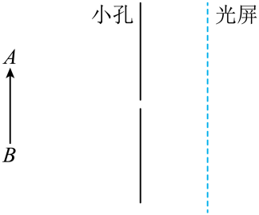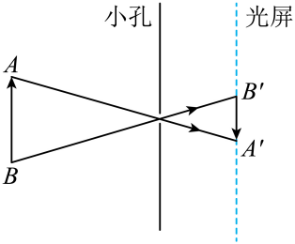
【答案】见右图。
【详解】过A点和小孔画出一条光线交光屏于A'，再过B点和小孔画出一条光线交光屏于B'，如下图所示。
3．光___________中沿直线传播，天气晴朗的夏天在树荫下的光斑是由于_____形成的，光斑的形状是_____。（最后一空选填“树缝的形状”、“三角形”或“圆形”）
【答案】同种均匀介质，光的直线传播，圆形。
【详解】光在同种均匀介质中沿直线传播。天气晴朗的夏天在树荫下的光斑属于小孔成像信息，是由于光的直线传播形成的。小孔成像所成的像与物体相同，与孔的形状无关，故光斑的形状与太阳相同，是圆形的。
4. 如图所示，小华通过三个小孔去观察烛焰，若要看到烛焰，应满足的条件是三个小孔需要在同一 ，人看到烛焰是 （选填“正立”或“倒立”）的，此时从小孔中看见的 （选填“是”或“不是”）蜡烛通过小孔成的像；
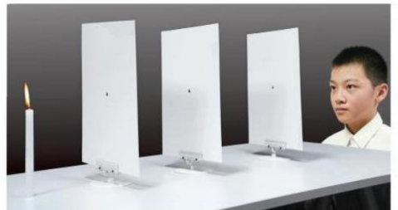
【答案】 直线上 正立 不是
【详解】根据光的直线传播可知，我们要看到孔后面的蜡烛，三个孔必须在同一直线上。
烛焰通过小孔所成的像需要通过光屏才能方便的被眼睛观察到，我们眼睛在小孔的后面观察，是通过小孔看到蜡烛本身，并不是小孔成像，故看到的是烛焰是正立的。
5．如图，是2022年北京冬奥会闭幕式上两个人推动着巨大的“地球仪”在冰面上滚动。“地球仪”在冰面上形成的影子是由于光的 形成的，在“地球仪”靠近光源过程中，影子的长度变 。
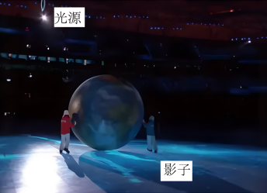
【答案】 直线传播 短
【详解】根据光的知识可知，地球仪影子是由光的直线传播形成。
靠近光源过程中，地球仪与光源的夹角会变大，此时形成的影子会变短。
6. 于老师在“制作小孔成像观察仪”活动中，需要把制作好的圆筒插入易拉罐中，如图。
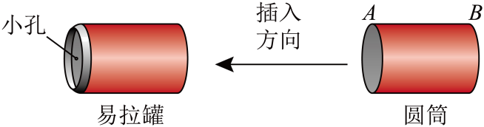
（1）圆筒的 _____（A/B）端是用半透明薄纸制成的光屏；
（2）用制成的圆形小孔成像观察仪观察静物时，移动圆筒位置，增大光屏与小孔之间距离，则光屏上像将 _____（变大/变小/不变）；
（3）所成的像的大小与像到小孔的距离 _____（有关/无关），若将圆形小孔的形状改为三角形的小孔，成的像的形状 _____（不变/改变）。
【答案】 A 变大 有关 不变
【详解】（1）由图可知，易拉罐左端为小孔，圆筒从右端插入，为了减小外面光线的影响，看得更清楚，A端是用半透明薄纸制成的光屏。
（2）小孔成像时，所成像的大小与物距和像距有关，当物距不变时，增大光屏与小孔之间距离，即增大像距，则光屏上的像将变大。
（3）小孔成像时，所成像的大小与物距和像距有关；小孔成像成的是物体的像，所成像的形状与小孔的形状无关，若将圆形小孔的形状改为三角形的小孔，成的像的形状不变。
7.百米赛跑时，站在终点的计时员应该在 （选填“看到发令枪冒烟”或“听到枪声”）开始计时。因为光在空气中传播速度约为 m/s，远 （选填“大于”或“小于”）声音在空气中传播速度。
【答案】 看到发令枪冒烟 3×10⁸ 大于
【详解】光在空气中传播速度光的传播速度远大于声音的传播速度，光在空气中传播速度约为3×10⁸m/s，为了减小时间偏差，百米赛跑时，站在终点的计时员应该在看到发令枪冒烟开始计时。
二、日食和月食
8. 从物理学的角度来说，日食属于光的____现象。如图所示，能描述日食形成原因的是___图。两空分别是（ ）
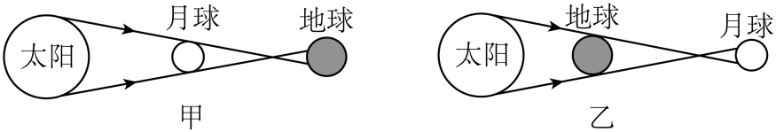
A．直线传播、甲 B．反射、乙 C．直线传播、乙 D．反射、甲
【答案】A
【详解】因为光是沿直线传播的。当月球转到太阳和地球中间并且三者在一条直线上时，月球挡住了太阳照射在地球上的光线，地球处在月球的影子里，这就形成了日食，所以图甲是日食的成因图。故选A。
9. 2022年11月8日，2022年度最值得期待的重磅天象——月全食于当晚闪亮登场，如图所示。从地球上看去，整个月亮都呈现出古铜色，也就是大家所熟知的“红月亮”。美丽的月亮 （选填“是”或“不是”）光源，月全食的形成属于 （选填“光的反射”、“光的折射”或“光的直线传播”）现象。
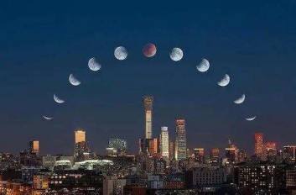
【答案】 不是 光的直线传播
【详解】月亮不能自行发光，不是光源。
月全食的形成属于光的直线传播现象，是由于地球挡住了太阳射向月球的光。
10. 当太阳光被月球挡住的时候，在地球上的人可能看不到太阳，这就是日食，它的形成主要是因为光在均匀介质中沿 所导致的。如图所示，当人随地球一起运动到 区域内会看见日偏食，在 区域内会看到日环食。（后两空均在“A”“B”“C”“D”四个区域内选填）
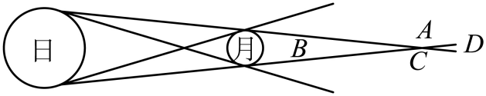
【答案】 直线传播 AC D
【详解】日食的形成主要是因为光在均匀介质中沿直线传播，太阳光被月亮挡住导致。
当人随地球一起运动到AC区域会看到部分太阳光，会形成日偏食。
当人随地球一起运动到D区域或看到太阳边缘的太阳光，会看到日环食。

11．按要求完成下列作图：如图，同一路灯下站着小芳、小刚两人，根据他们的影长，标出路灯灯泡S的位置。
【答案】见下图。
【详解】将小芳和小刚的顶端和影子的顶端连接并延长可交于一点S，点S就是光源的位置，如下图所示。
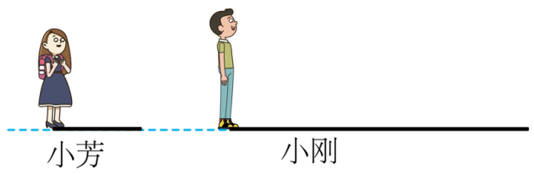
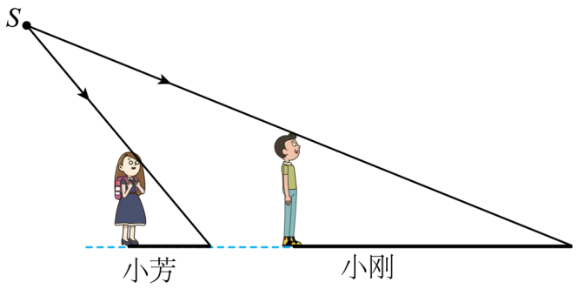
12．“金边日食”是壮观的天文现象，小明用自制小孔观看日食，下列说法正确的是（ ）
A．日食现象可用光的直线传播解释
B．用小孔成像原理观看日食利用了光的折射
C．日食通过小孔成正立、缩小的实像
D．日食通过小孔所成的像与小孔的形状有关
【答案】A
【详解】A．日食是由于太阳、月亮、地球排成一条直线，月亮挡住了太阳的光线形成的，可以用光的直线传播来解释，故A正确；
B．用小孔成像原理观看日食利用了光的直线传播，故B错误；
C．日食通过小孔成倒立的实像，故C错误；
D．日食通过小孔所成的像与太阳的形状有关，跟小孔形状无关，故D错误。
故选A。
13．如图所示，用自制针孔照相机观察烛焰，有以下四句说法：
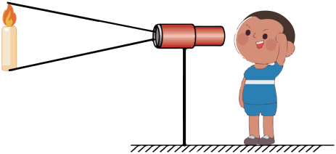
①薄膜上出现烛焰的像是倒立的
②薄膜上烛焰的像可能是缩小的，也可能是放大的
③保持小孔和烛焰的距离不变，向后拉动内筒增加像距，烛焰的像变大
④保持小孔和烛焰的距离不变，向前推动内筒减小像距，烛焰的像更明亮
对于这四句说法，其中正确的是（ ）
A．①② B．③④ C．①③④ D．①②③④
【答案】D
【详解】①根据题意可知，自制针孔照相机是小孔成像，因此所成实像是倒立的像，故①正确；
②根据小孔成像规律可知，当物距减小时，所成的像会变大，物距大于像距时，是缩小的像，物距小于像距时，是放大的像，故②正确；
③根据小孔成像规律可知，当物距不变时，像距变大，像也会变大，故③正确；
④当物距不变，向前推动内筒时，所成的像变小，光更加集中，会更亮，故④正确；
四句说法均正确，故ABC错误，D正确。
故选D。
14．在探究小孔成像的实验中，小明选用一个空的易拉罐，在其底部中央开一个小圆孔，并将其顶部剪去，蒙上一层半透明薄膜。将点燃的蜡烛按图示的位置放置在小孔的前方：
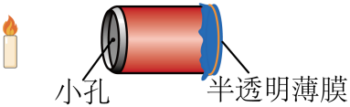
（1）实验中，小明利用此装置可以看到烛焰在半透明膜上成的是________（正立/倒立）的像，此成像的原理是_________；
（2）若将蜡烛靠近小孔，蜡烛的像将_______（变大/变小/不变）；若只将小圆孔改为更小一点的小圆孔，像将_______（变大/变小/不变）；
（3）勤于思考的小明又将小圆孔改成了小方孔，其他条件与（1）中保持相同，再观察烛焰的像，则半透明膜上所成的烛焰的像的形状________（会/不会）改变，若他在底部扎了两个小孔，则在半透明膜上可以观察到烛焰的像有_______（1/2）个。
【答案】 倒立 光沿直线传播 变大 不变 不会 2
【详解】（1）利用此装置探究小孔成像，因为光线沿直线传播，在半透膜上形成倒立的实像。
（2）因为蜡烛发出来的光线为点光源，当蜡烛越靠近小孔时，所成的像会越大。若小孔变小，而蜡烛到小孔的距离不变，所成像的大小不变，但通过的光线变少，所以像的亮度会变暗。
（3）小孔成像像的形状与物体的形状一致，而和小孔的形状无关，所以像的形状不变。
若他在底部扎了两个小孔，因为光艳直线传播，分别经过两个小孔，出现两个像。
15. 宁波某校课外实践小组利用一根垂直插入水平地面的圭杆，进行为期一年的“观竿测影”活动。2021年3月14日正午时刻圭杆的杆影如图所示，并测得杆影OA长为55.7cm。
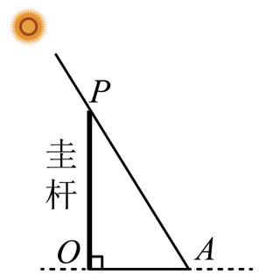
（1）杆影的形成是由于光在同一均匀介质中沿 传播；
（2）图中杆影从O到A指向 方；
（3）预测2021年6月20日正午时刻，该圭杆的杆影长度将比55.7cm （填“大”或“小”）。
【答案】 直线 北 小
【详解】（1）影子是由于光在同一均匀介质中沿直线传播形成的，不透明的圭杆挡住了光的传播而留下了阴影。
（2）宁波地区地处北半球，3月14日正午时刻太阳在宁波的南方，所以杆的影子OA在杆的北方，即杆影从O到A指向北方。
（3）从3月14日到6月20日，太阳向北方移动，但仍然在宁波的南方，正午时刻杆子留下的影子比3月14日时要短，即杆影长度比55.7cm小。

16．（2024·广西·中考真题）关于光的传播，下列说法正确的是（ ）
A．光不能在真空中传播 B．光比声音传播速度慢
C．光在水中的传播速度是3×10⁸m/s D．光在同种均匀介质中沿直线传播
【答案】D
【详解】A．光的传播不需要介质，可以在真空中传播，故A错误；
B．光在空气中的传播速度约为，声音在空气中的传播速度约为，故B错误；
C．光在真空的传播速度约为，在水中的传播速度小于在真空的传播速度，约为真空中传播速度的，故C错误；
D．由光的传播规律可知，光在同种均匀介质中沿直线传播，故D正确。
故选D。
17．（2024·湖南·中考真题）《墨经》中记载了影子的形成等光学现象。如图所示，墙上手影形成的原因是（ ）
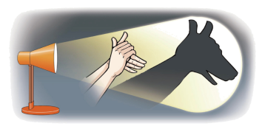
A．光的直线传播 B．光的反射 C．光的折射 D．光的色散
【答案】A
【详解】光在同一种均匀介质中是沿直线传播的，沿直线传播的光被手挡住，墙上黑暗区域就是手的影子。故A符合题意，BCD不符合题意。故选A。
18．（2023·江苏镇江·中考真题）《墨经》中最早记载了小孔成像现象，该现象由于光的 形成。如图为书中绘制的示意图，要让室内墙壁上的像看得更清楚，房间的亮度应较 。当室外的人靠近小孔时，他在墙壁上所成像的大小将变 。
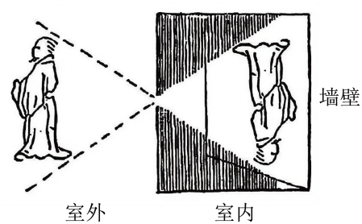
【答案】 直线传播 暗 大
【详解】小孔成像的原理是光的直线传播；所成的是倒立的实像；成像的大小与像到小孔的距离、物到小孔的距离有关；探究成像规时，要使像更亮，要增大物体和环境的对比度。要让室内墙壁上的像看得更清楚，房间的亮度应较暗；室外的人靠近小孔，光线发散程度更大，像距不变，所以像将变大。
19．（2022·浙江宁波·中考真题）如图所示是一个放置于宁波某地水平地面上的简易计时模型，圭杆垂直底盘。下列描述错误的是（ ）
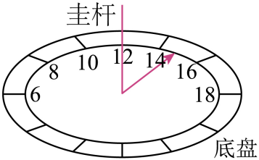
A．杆影的形成是由于光在均匀介质中沿直线传播
B．一天内，杆影移动是由地球公转造成的
C．一天内，正午的杆影最短
D．该模型依据杆影的方位计时
【答案】B
【详解】A．光在同一种均匀介质中沿直线传播，杆影的形成是由于光在均匀介质中沿直线传播形成的，故A正确，不符合题意；
B．一天内，杆影移动是由地球自转造成的，故B错误，符合题意；
C．一天内，正午太阳高度角最大，因此正午的杆影最短，故C正确，不符合题意；
D．影子的方向在改变。在北回归线以北的地方，早晨的影子在西方，中午的影子在北方，傍晚的影子在东方。从原理上来说，根据影子的长度或方向都可以计时，但根据影子的方向来计时更方便一些。故通常都是以影子的方位计时。故D正确，不符合题意。
故选B。
20. （2022·四川成都·中考真题）“圭表”是我国古代先进的天文观测仪器，根据“表”在“圭”面上形长的变化就能知道时节的更替。元代天文学家郭守敬改进和创新了“圭表”（如图甲），国乙是其示意图。他在“表”上方加一根架空的横梁，在“圭”面上放置一个可移动的景符（有小孔的铜片）。他利用改进后的“圭表”，精确推算出了二十四节气和一回归年天数。请根据以上资料在图乙中画出横梁通过景符的小孔在“圭”面上所成的影像，并标明两条光线的传播方向。
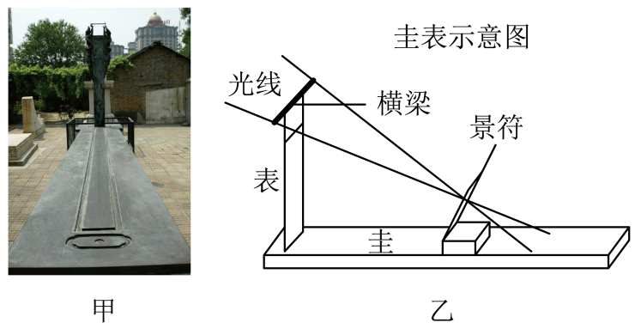
【答案】见下图。
【详解】光线照射到横梁上，由于光线沿直线传播，光线通过景符上的小孔，照射到“圭”面上，这是小孔成像，在“圭”上形成横梁的像。如图所示：
